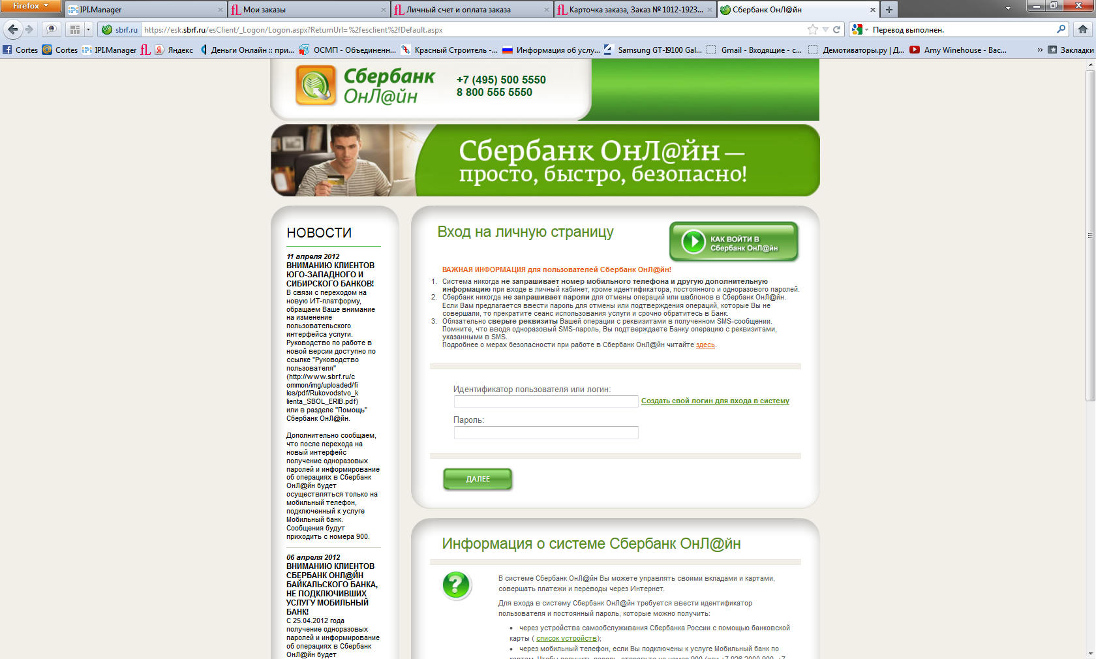
Ввести пароль и логин

Как получить пароль и логин

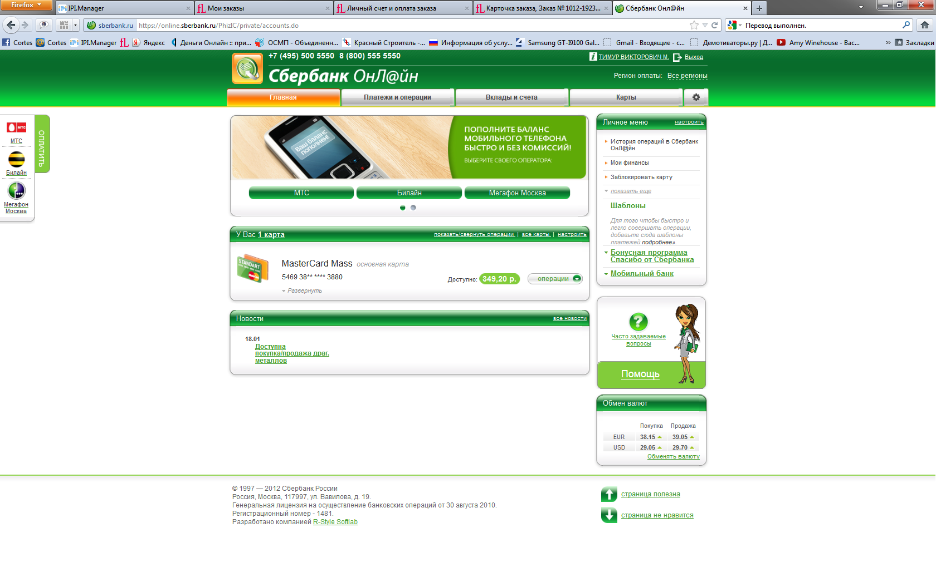
Выбрать карту с которой будете оплачивать

Выбрать оплатить

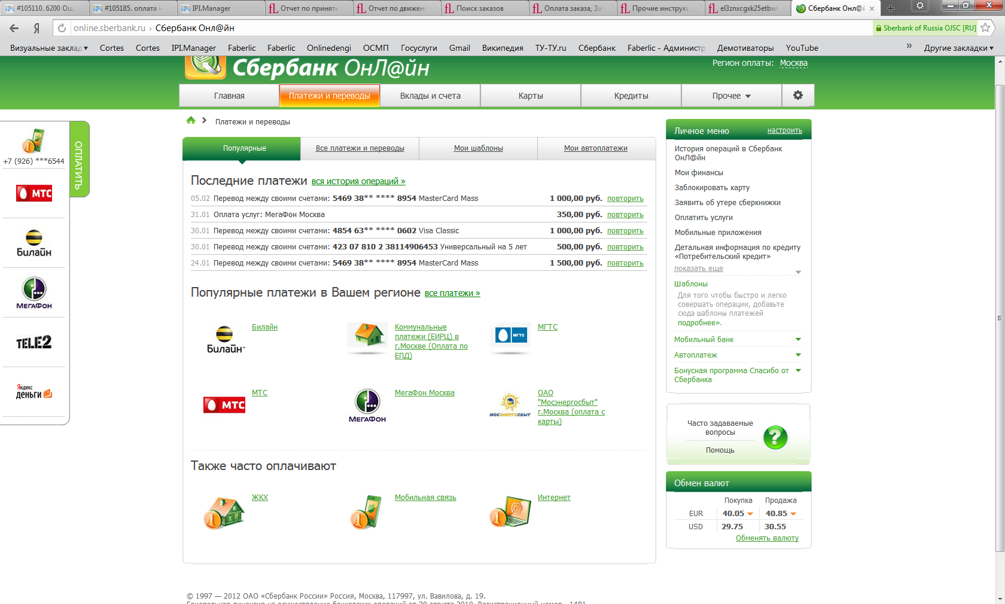
Нажимаем Переходим дальше

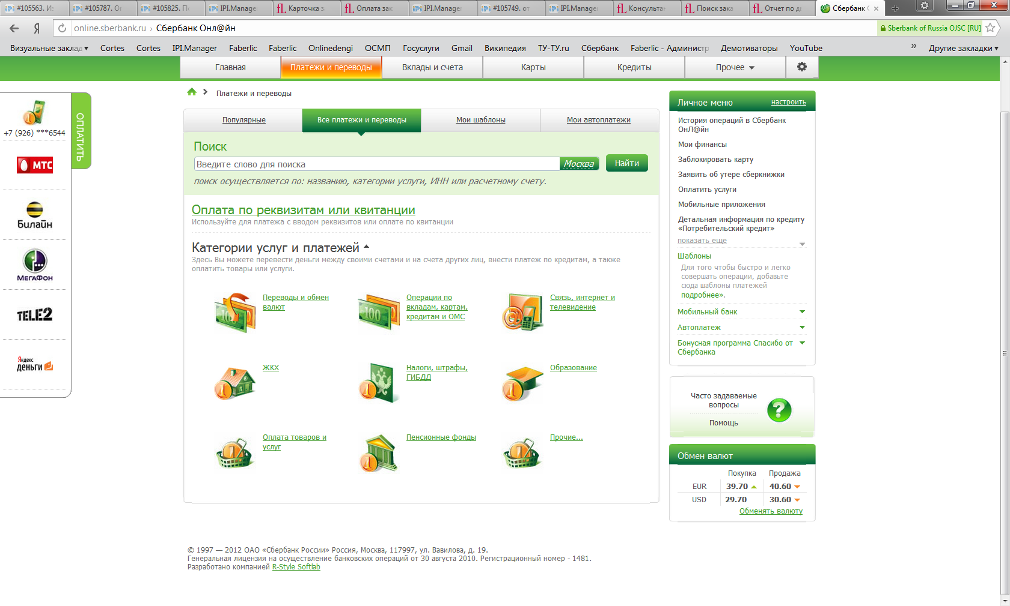
Нажимаем Переходим дальше

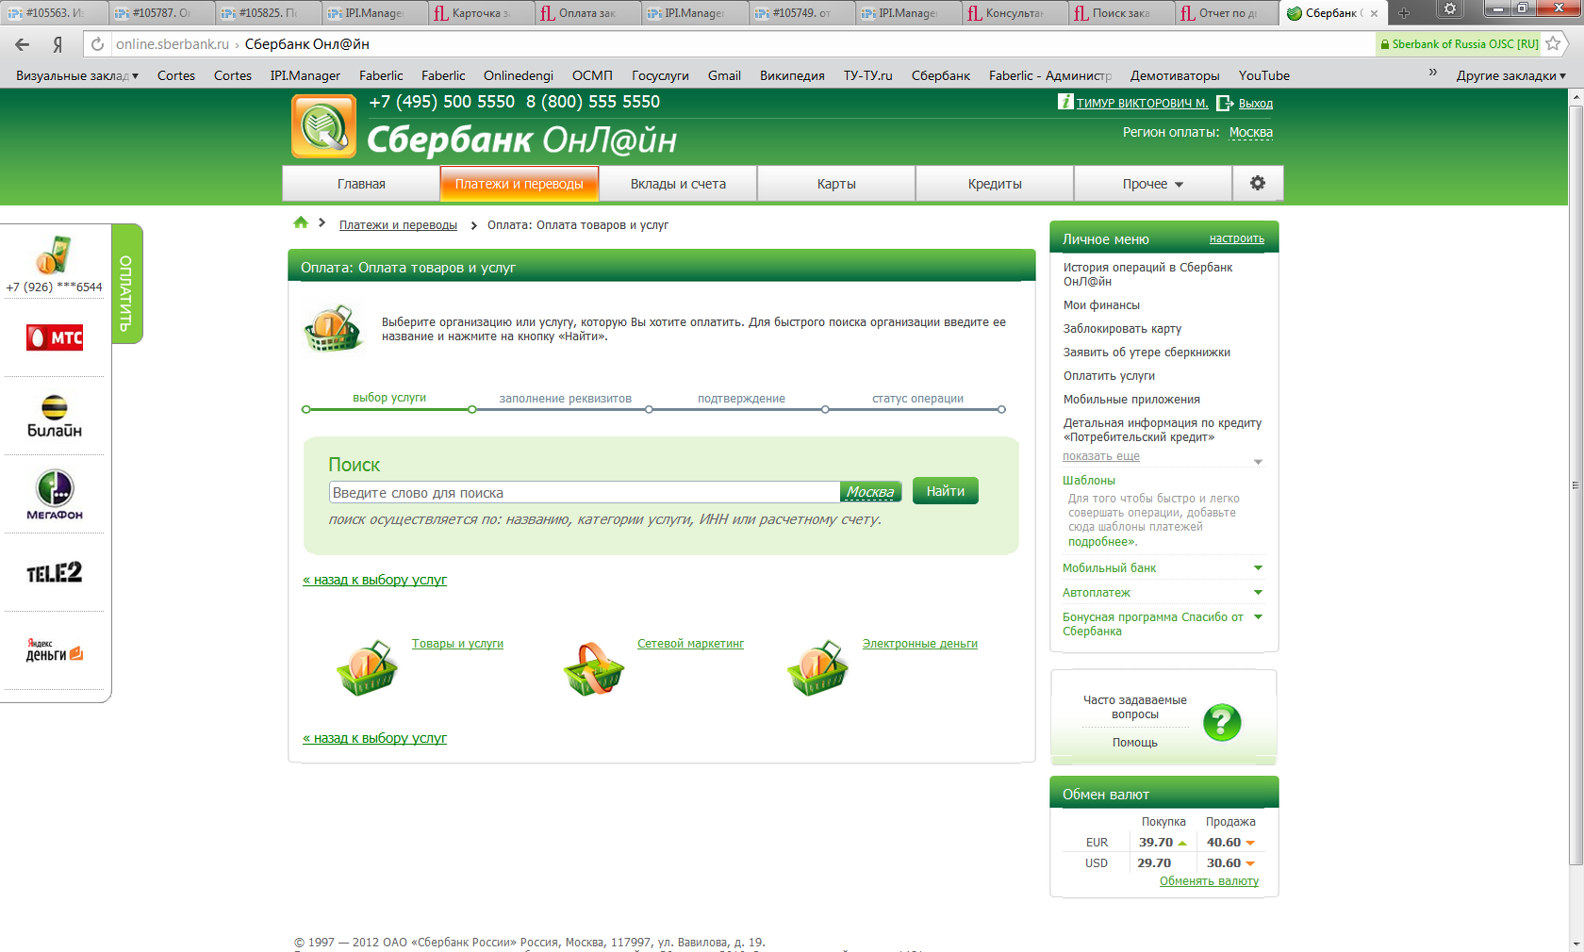
Нажимаем Переходим дальше

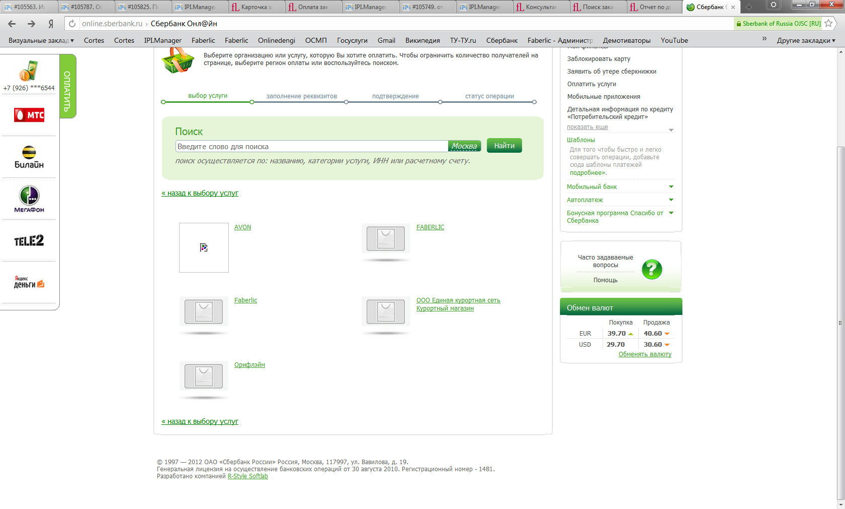
Нажимаем Переходим дальше

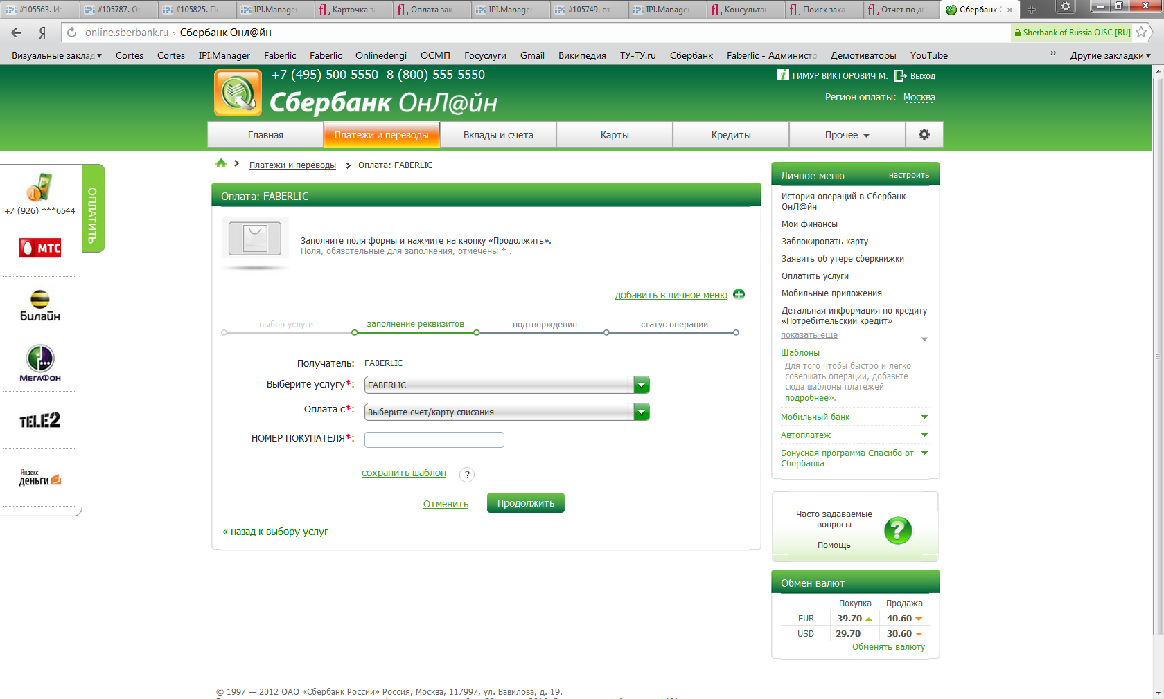
Вводим номер консультанта. Переходим дальше
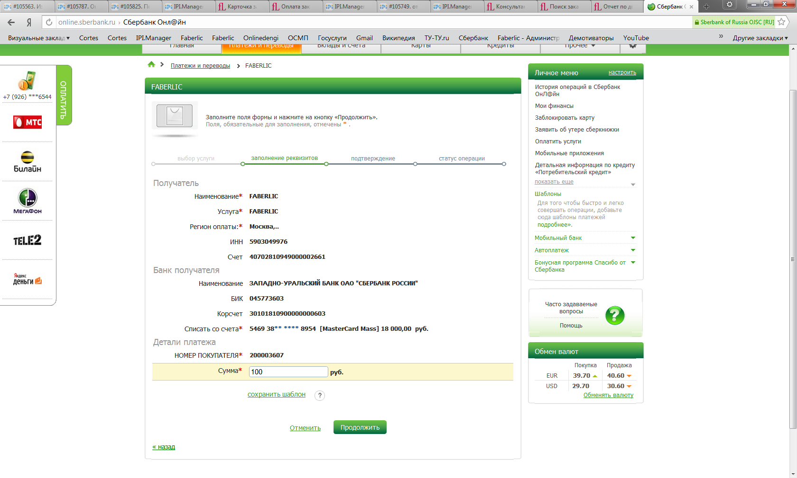
Указываем сумму платежа. Переходим дальше
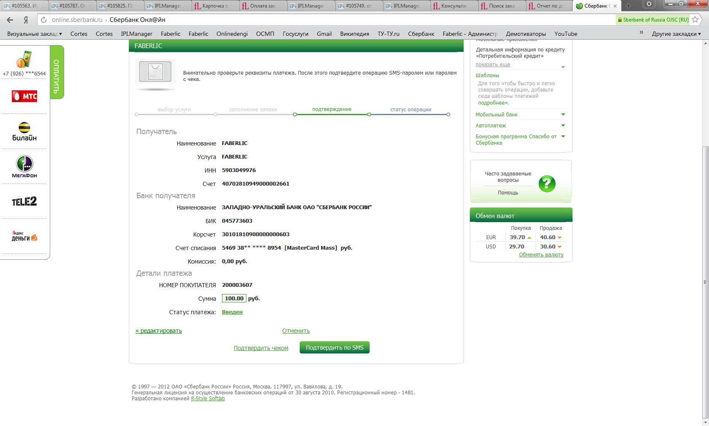
Выбираем способ подтверждения. Переходим дальше

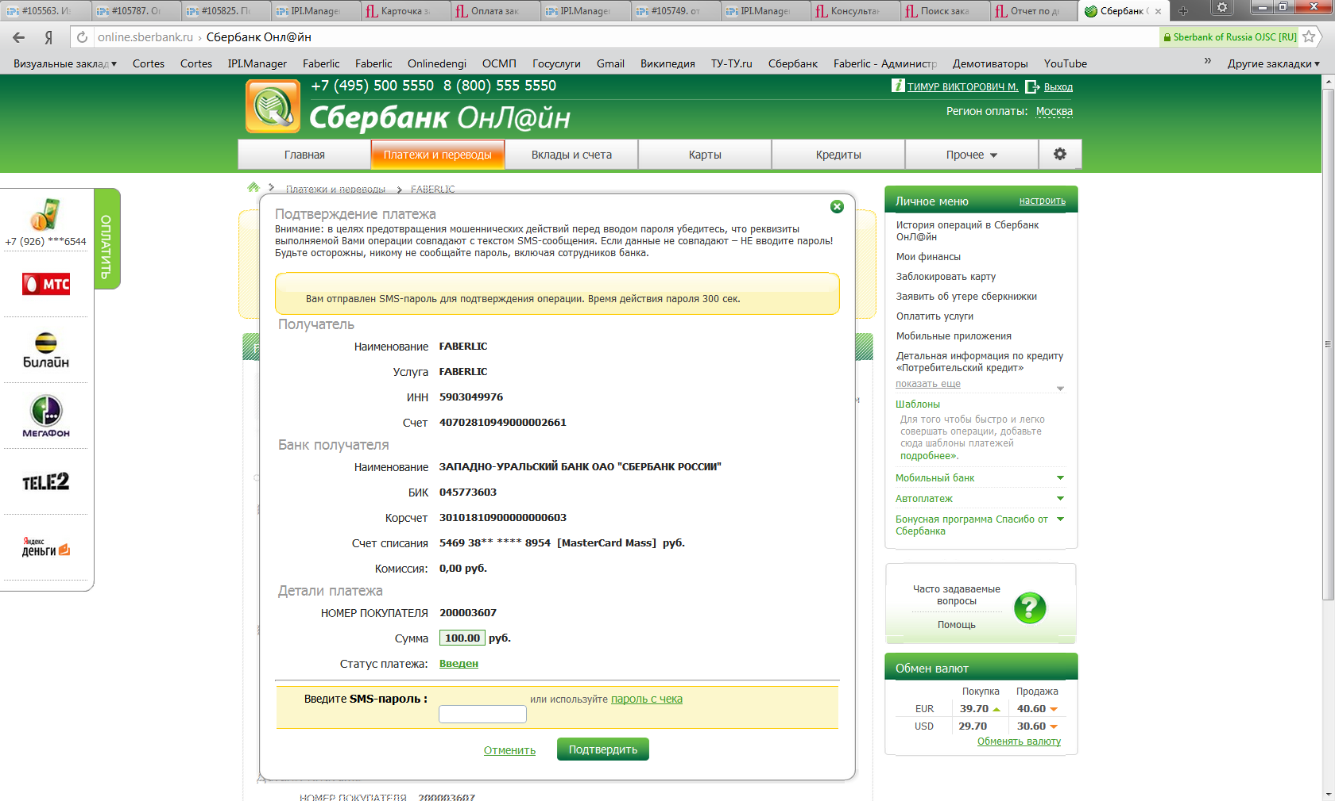
Вводим полученный код

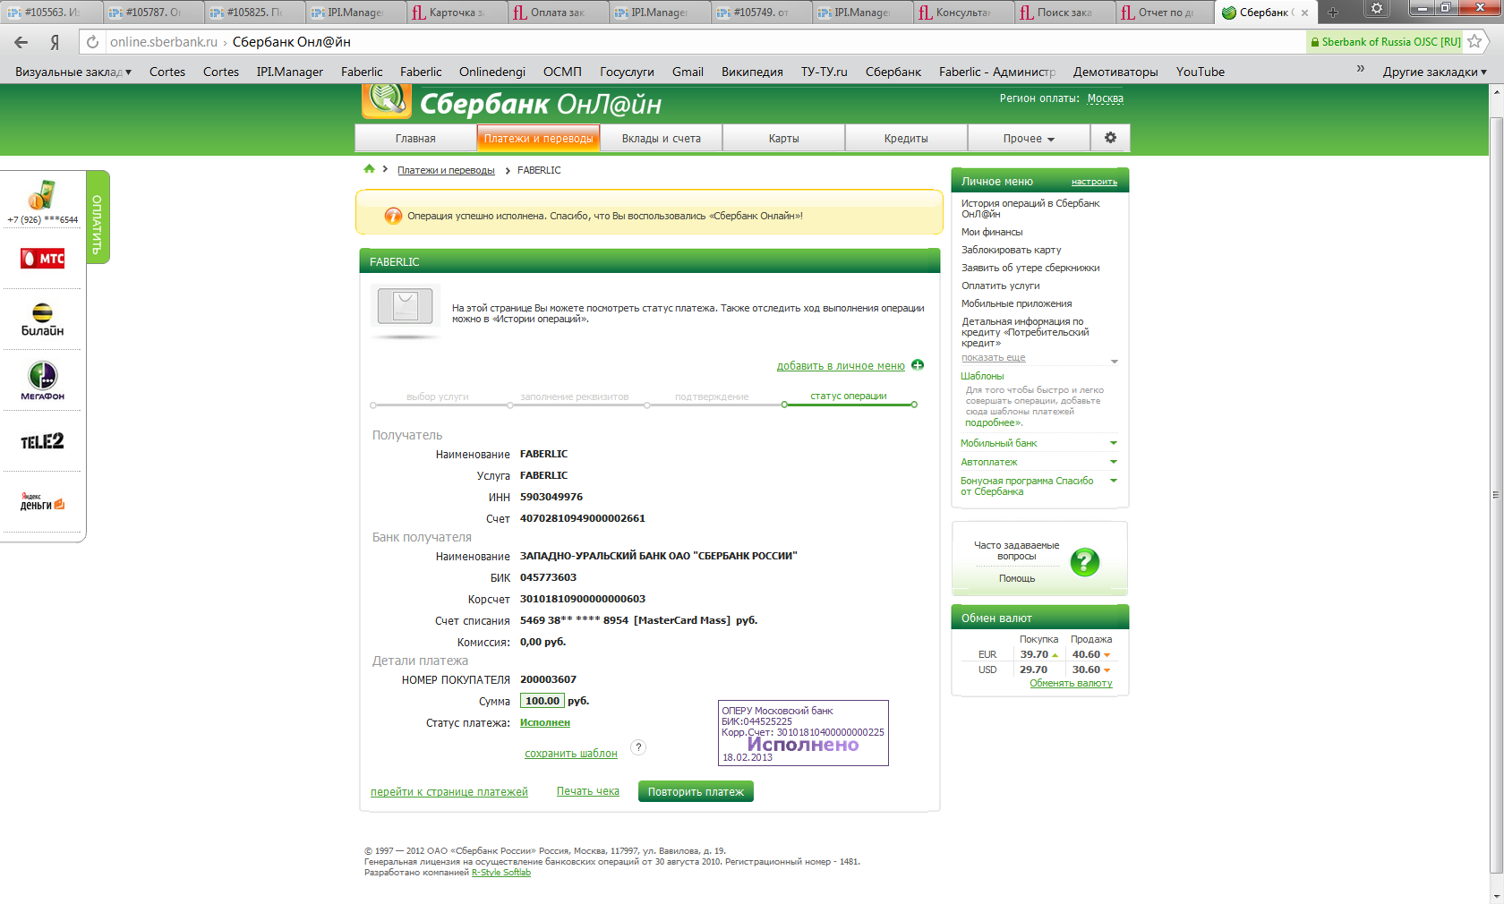
Платеж выполнен

